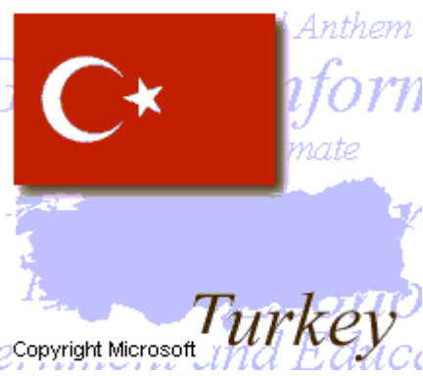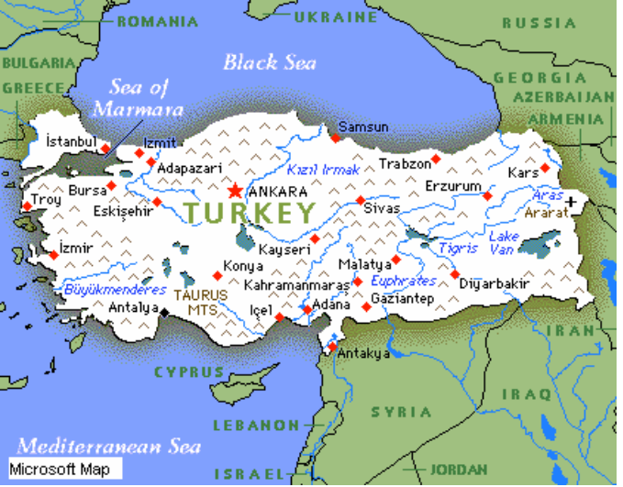

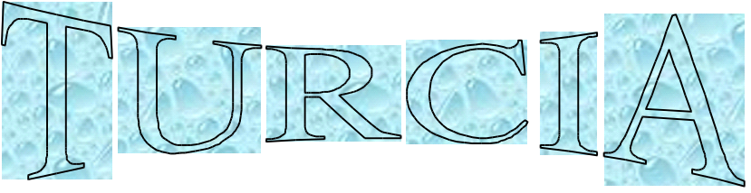

Turcia II

T
urcia , tara in S-E Europei ,si S-V Asiei, invecinata la N-V cu Bulgaria si Grecia ,la nord cu Marea Neagra ,la N-E cu Georgia si Armenia ,in E cu Iranul ,in S Iraq ,Siria ,Marea Mediterana ,iar in V cu Marea Egee .Capitala este Ankara .
Turcia moderna a fost fondata de Mustafa Kemal Ataturk dintr-o portiune a Imperiului Otoman , stat care a disparut de pe harta politica a lumii dupa Primul Razboi Mondial .Turcia a devenit un stat condus de civili din 1961 iar in prezent presedintele Turciei este Suleiman Demirel .

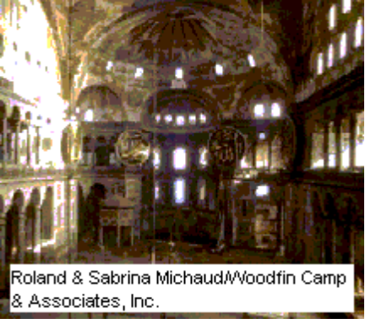
Turcia detine aproximativ 779,452 km patrati de pamant ,din care 3% se afla pe teritoriu European.

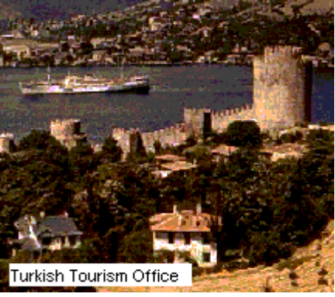

Orasul care face legatura intre Europa si Asia este Istanbulul ,oras cu vechi origini inca din vremea Imperiului Bizantin , fiind capitala acestuia si numindu-se
Constantinopol .Ca populatie Istanbulul este cel mai mare oras avand aproximativ 7,331,900 de locuitori intinzandu-se pe mai mult de 400 km patrati (estimare la nivelul anului 1994 ).
Istanbulul este impresionant .Este plin de relicve vechi ca :

Moscheia Albastra ,construita intre anii 1609-1616 pentru sultanul Ahmet I de catre Mehmet Aga ,unul din fii lui Sinan. Se numeste Moscheia Albastra deoarece culoarea ei predominanta era albastrul care acum este un gri-verzui datorita scurgerii timpului . Moscheia este inconjurata de un gard format din coloane si arcade .In interior moscheia este decorata cu motive arabesti iar peretii sunt acoperiti de motive florale . Deasupra locului de veci al sultanului se gasesc aceleasi motive florale sculptate in lemn scump si in fildes .

Sfanta Sofia ,lacas de cult bizantin terminat in 537 e.n. a servit ca o catedrala in vechiul oras bizantin si transformata in moscheie dupa 1453 ,anul in care Constantinopolul este cucerit de otomani . Cladirea initiala a fost distrusa in 532 intr-un incendiu .Imparatul Iustinian I a ordonat reconstructia catedralei care s-a terminat in

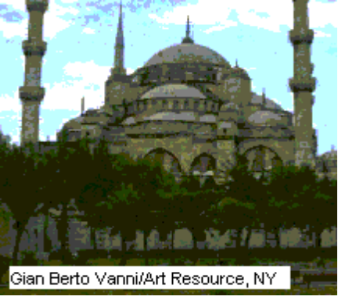
537 ,cu toate ca finisajele au continuat pana in 563 .Astfel Sfanta Sofia a devenit un loc de pelerinaj ,de aceea a fost decorata cu aur , mozaicuri , candelabre din cristal si picturi religioase faimoase pentru finetea cu care au fost lucrate . Ea a fost transformata in ctedrala catolica de catre primii cruciati din 1204 , a devenit ortodoxa in 1261 . In 1453 , Sfanta Sofia a fost transformata in moscheie , i s-au adaugat minarete , aurul a fost furat , mozaicurile au fost acoperite cu ciment .A functionat ca moscheie pana in 1930 , iar in 1935 a devenit muzeu . Din acest an pana in prezent se incearca restaurarea ei .
Palatul Topkapi a fost resedinta sultanilor din anii 1465-1853 . Complexul de cladiri care alcatuieste Palatul Topkapi isi ia numele de la "Poarta tunului" , care se gaseste pe malul Bosforului ,poarta pe care sultanul iesea din gradina palatului si se putea plimba pe Bosfor cu corabia proprie . Constructia a inceput in 1459 din ordinul sultanului Mehmet II, cuceritorul Constantinopolului . In 1853, curtea regala a fost mutata la Palatul Dolmabahçe . Dupa ce a servit ca harem pana in 1909 , palatul a fost declarat muzeu in 1924 . Topkapi a fost sediul sultanului si casa lui , guvernul si trupele de elita ale imperiului.Cladirile Palatului includ Scoala Otomana ,Divanul locul in care lucrau cancelarii sultanului ,haremul care include peste 300 de incaperi .Printre exponate se gasesc armuri , arme ,bijuterii ,haine scumpe ,cel mai mare diamant din lume ,trasuri ,tacamuri ,mobila scumpa .
Palatul Dolmabahçe a fost resedinta sultanilor dupa 1853 .Printre exponate se numara unul dintre cele mai mai candelabre din lume de 4 tone , mobila incrustata cu fildes , picturi foarte valoroase , covoare persane ,colectii de arme si armuri ,bijuterii .
In inima Istanbulului se gasesc printre Hoteluri , bazare , magazine , restaurante ,banci si case impunatoare un obelisc egiptean si podul Galata peste Bosfor care face legatura intre Asia si Europa .
Cea mai veche institutie de invatamant superior din Istanbul este Universitatea (1453); altele fiind : Universitatea Tehnica (1773), Universitatea Marmara (1883), Un mijloc de locomotie fiind automobilul sau autobuzul .

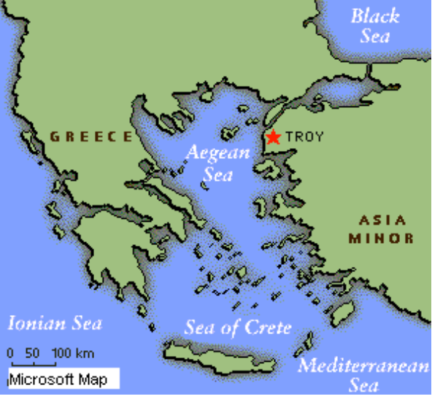

Daca continuam o incursiune imaginara se la Istanbul inspre sud , trecand cu feribotul Stramtoarea Canakkale urmatorul mare obiectiv turistic este Troia , oras al Greciei antice , situat la aprox. 6.5 km de Marea Egee in N-V Asiei Mici . A fost fondat in Era Bronzului ,aprox.3000 I.Hr..Orasul Troiei a fost obiectul Razboiului Troian , descris in poeziile lui Homer.Grecii antici ii spuneau Ilus dupa fondatorul lui Ilium, fiul lui Tros.
Orasul Troia a fost crezut o legenda pana in anul 1870 ,an in care arheologul german Heinrich Schliemann a inceput sapaturile sub peretii actuali din piatra a vechiului oras .El a descoperit printre altele o comoara de aur ,bijuterii din aur ,bronz , argint pe care le-a numit Comoara lui Priam (se gaseau la muzeul Bode din Berlin ,dar au fost pierdute in timpul Celui de-al diolea Razboi Mondial ).Dar arheologul german se inselase pentru ca sapase prea mult ,descoperind obiecte dinaintea Razboiului Troian .Sapaturile au fost continuate de catre asistentul lui, Wilhelm Dörpfeld , ale carui descoperiri din 1893 si 1894 au aratat ca locul descoperit de Schliemann este chiar locul Razboiului Troian. Intre 1932 si 1938 noi sapaturi s-au efectuat de catre specialisti de la Universitatea din Cincinnati, sub conducerea lui William Sempel si Carl Blegen . O noua faza a sapaturilor a inceput in 1982, sub supravegherea Universitatii din Tubingen si Universitatii din Cincinnati.

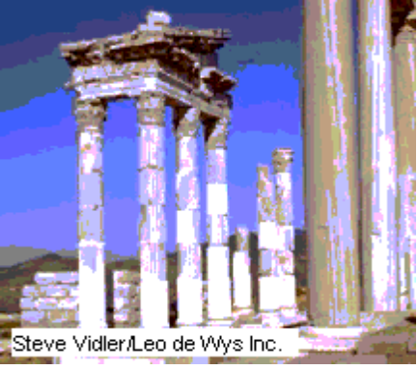
Astfel au fost determinate mai multe faze ale dezvoltarii Troiei: Troia I, o asezare mica , cu un perete construit din pietre mici si lut , care este datat in 3000 I.Hr.; Troia II , o fortareata preistorica , cu ziduri mai puternice , un palat , case , care dateaza din mileniul 3 I.Hr. ;Troia III (nivelul la care Schliemann a gasit comoara), IV, si V, orase preistorice construite pe ramasitele Troiei II din anii 2300 pana in 2000 I.Hr. ; Troia VI, o fortareata, mult mai mare decat cele precedente, cu ziduri puternice, turnuri, porti, si case ce dateaza din 1900 pana in 1300 I.Hr. sau mai tarziu; Troia VIIA, o reconstructie a Troiei VI, construita dupa ce orasul a fost distrus intr-un cutremur; Troia VIIB si VIII, orase grecesti, cu case simple din piatra, datand probabil din 1100 I.Hr. pana in primul secol I.Hr.; si Troia IX, orasul greco-roman Ilion, sau Noul Ilion, cu un Templu al Atenei, cladiri publice, un teatru mare, care a existat din anul 500 I.Hr. pana in 100 e.n.
Schliemann a descoperit primele cinci asezari si a identificat Troia II cu Troia Homerica. Descoperirile lui Dörpfeld , confirmate de Blegen , au aratat ca Troia Homerica este defapt Troia VIIA, care a fost distrusa intr-un incendiu in anul 1260 I.Hr., data ce atesta si Razboiul Troian.

Continuand incursiunea imaginara inspre sud vom descoperi Pergamonul, cunoscut si ca Pergamos , oras antic situat la aprox.t 20 km de coasta de v a Asiei Mici ,capitala regatului antic Pergamum ( 241-133 I.Hr.). Orasul s-a dezvoltat cand generalul Lysimachos a hotarat ca orasul sa fie locul de depozitare a comorii lui . Sub un alt conducator Attalus Pergamonul a devenit centrul artistic si de invatamant al Asiei Mici .Fiul lui , Eumenes II, (?- 160) , a reusit sa cucereasca o mare parte a Asiei Mici .Tot el a dat ordin sa se construiasca Altarul lui Zeus ,a construit o librarie care rivaliza cu Libraria din Alexandria .Cucerit de romani , Pergamonul a ramas unul din cele mai mari si frumoase orase a Lumii Antice , si a ramas capitala provinciei romane din Asia Mica .Pe locul vechiului oras , acum se afla orasul Bergama ,care ,chiar in centru adaposteste unele din cele mai impresionante relicve romane: un teatru , un anfiteatru ,un hipodrom roman .

Izmir
La aproximativ 50 de km de acest oras antic se intinde modernul oras Izmir (inainte Smyrna), oras si port in v Turciei, capitala provinciei Izmir ,asezat in golful cu acelasi nume . Izmir este unul dintre cele mai mari porturi din Turcia . Este unul din cele mai mari centre industriale ,aici se produc haine ,sapunuri , alimente , etc. Fondat in sec 11 I.Hr. de catre Aeolieni , un trib grecesc, orasul a fost cucerit de catre Ionieni aprox. 688 I.Hr.. Mai tarziu ,in sec 7 I.Hr. orasul a fost devastat de catre Lydienii din Asia Mica .Antigonus I ,regele Macedoniei a restaurat orasul in sec 4 I.Hr. Orasul a fost fortificat si imbunatatit de catre Lisimachos , unul din generalii regelui Alexandru cel Mare .Orasul a fost cucerit si de catre romani si a devenit unul din primele centre ale crestinatatii . In timpul celui de-al 4-lea secol e.n. orasul a facut parte din Imperiul Bizantin , si din sec 15 e.n. a fost condus de catre turci .In 1402 Izmirul a fost devastat de catre mongoli sub Tamerlan si dupa 1424 a revenit turcilor .Dupa Primul Razboi Mondial , grecii au luat Izmirul . In anul 1922 turcii l-au recucerit , dupa tratatul de la Lausanne , orasul a revenit Turciei . Populatia estimata la nivelul anului 1993 era 1,920,800 de locuitori

Efes

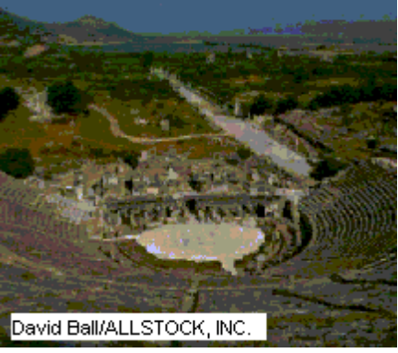
La o distanta neglijabila fata de marea metropola se afla un alt oras antic Efesul, unul din cele 12 orase ale Ioniei din Grecia antica langa orasul Izmir .A fost un mare port la gura raului Küçük Menderes si a servit ca punct de plecare al caravanelor ce faceau comert cu restul Asiei Mici .Este faimos inca din antichitate pentru Templul dedicat Zeitei Artemisa ,una din cele sapte minuni ale lumii antice .Orasul a fost unul dintre primele centre ale crestinatatii ,dovada fiind bis. Sf. Ion Evanghelistul din sec 4 e.n. biserica reconstruita de Imparatul Bizantinristian Iustinian I in sec 6 e.n. . Probabil fondat de ionieni in sec. 11 I.Hr. , Efesul a fost cucerit de mai multe ori de catre lidieni si persani .Chiar daca facea parte din Iperiul Atenian , s-a aliat cu spartanii impotriva atenienilor in Razboiul Peloponez(431-404 I.Hr.). Orasul a fost cucerit de romani in 189 I.hr. dar a ramas un important centru comercial. Sfantul Paul a infiintat aici o importanta congregatie crestina in sec 1 e.n. Orasul a fost cuerit de goti in 262 ,dar desi a fost reconstruit ,orasul nu si-a mai recapatat splendoarea de odinioara .In 431,la Efes s-a tinut al treilea Sinod Ecumenic .In sec.7 e.n. orasul a avut de suferit pentru ca a fost atacat de catre persani si de catre arabi ,dar a avut de a face si cu un cutremur de proportii care l-a distrus partial .Efesul a inflorit in sec 10;11 e.n. dar ,in sec14 e.n. portul a inceput sa nu se mai foloseasca de catre comercianti ,fapt care a dus la declinul orasului si la parasirea lu de catre locuitori . Sapaturile au inceput in anul 1863 ,au dat la iveala o mare parte a orasului incluzand temple ,cladiri publice ,magazine ,case ,strazi ,un teatru magnific si biserici .Lucrarile sculptorilor greci Fidias si Polyclitus au fost descoperite si restaurate .

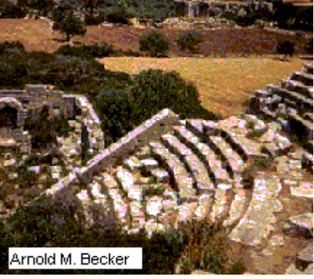
Un alt oras antic binecunoscut ce se afla in vecinatatea Efesului este Miletul, oras al vechii Grecii pe coasta de vest a Asiei Mici ,cel mai prosper dintre cele 12 orase ioniene .Miletul era situat la gura uniu rau ce se varsa in Marea Marmara ,astfel s-a dezvoltat comertul pe apa ,orasul avand mult de castigat din acest lucru .Orasul era renumit pentru hainele de lana fabricate aici ,haine de o calitate deosebita .locuitorii Miletului au stabilit cateva colonii in nord cum ar fi:Propontis , si Euxine care au ajutat la dezvoltarea economica a orasului . Flota Miletului a strabatut toata Marea Mediterana si a ajuns chiar pana la Oc. Atlantic . Miletul a fost atacat de mai multe ori de lydieni dar a reusit sa respinga atacurile , pana a fost cucerit de catre regele Croesus in sec.6 I.Hr..Dupa aceea Miletul a cazut prada persanilor .Dupa incercari nereusite de a scapa de persani ,Miletul a fost scapat de sub stapanirea persana si reconstruit in timpul romanilor .Declinul sau a iceput cand tot portul orasului a fost scufundat intr-un val urias .Din Milet provin multi filozofi greci cum ar fi: Thales , Anaximandru si Anaximenes .
Ajungand pe litoralul Marii Mediterane vom descoperi asezarile pe malul marii , locuri , care , in timpul verii sunt pline cu turisti carora , le ofera multe posibilitati de a-si petrece un concediu de neuitat la Marea Mediterana . Cele mai frumoase orase-statiuni ale litoralului turcesc sunt Marmaris si Kemer-orase de pe malul Marii Mediterane , care de primavara pana toamna sunt pline de turisti straini in special :englezi , germani ,austrieci si rusi ,turisti care sunt atrasi de abundenta hotelurilor si de frumusetea Marii Mediterane . Situate aproape de orasele Izmir si respectiv Antalya , turistii pot veni la Kemer sau Marmaris cu avionul .Din aeroport sunt curse speciale care ii duc direct la hoteluri . Magazine , restaurante , toate pline de o luminozitate aparte infrumuseteaza peisajul noptii de pe malul Marii Mediterane .In fiecare zi ,de pe mal pleaca sute de vaporase care fac excursii pe mare iar altele merg pana in Insula Rodos . Plajele sunt intotdeauna pline , aceste localitati aducand venituri importante Turciei .
De la Antalya ,pornind spre E sau V vom descoperi Muntii Taurus , lant muntos ,in S Turciei paralel cu coasta Mediteraneeana ,pentru 320 de km .Cel mai inalt punct al sau este Alda (3,734 m).La nord de terminatia vestica a muntilor se afla lacurile Eridir si Beyehir . La est sunt sunt muntii Anti-Taurus .La sud de vf. Alada este raul Seyhan ce formeaza Portile Cilician folosite in lupta de multe armate antice .
La nord de Muntii Taurus , la 14 km de orasul Denizli se intinde satul Pamukkale , o minune a naturii unica in lume . Apele calcaroase se ridica la suprafata la o temp. de 35 de grade celsius formaind stalactite de culoare alb-galbuie de aceea locul se mai numeste si Castelul de Bumbac . Pamukkale se gaseste la 19km de orasul Denizli ,in V Turciei .O alta atractie a Pamukkale-ului o constituie si hotelul construit chiar langa izvoarele de apa termala care formeaza adevarate piscine naturale .Pe langa relieful carstic ,alta atractie a satului sunt ruinele Hierapolisului ,oras antic construit in 190 I.Hr . de catre regele Eumenus al doilea ,rege al Pergamonului . Printre ruine turistul va putea observa Mormantul Sf. Filip ,un teatru ,Templul lui Apollo . La 5 km de Pamukkale se afla un centru termal care se numeste Karahaylt unde apa atinge foarte mari concentratii de fier .
Turcia este o tara a contrastelor: pe langa relicve antice s-a dezvoltat o industrie foarte bogata , diversificata si moderna.

